BAB I

PENDAHULUAN

- Latar Belakang Masalah
Pada era ekonomi digital sekarang ini teknologi menjadi salah satu media dalam persaingan bisnis makanan dan minuman di Indonesia. Teknologi yang terus berkembang dari masa ke masa dapat mempermudah pengusaha dalam mengelola binisnnya. Seiring dengan perkembangan teknologi adanya budaya baru dalam sistem bertransaksi, yakni masyarakat maupun pengusaha sudah dapat melakukan transasksi dengan menggunakan uang elektronik / digital sehingga pembayaran tidak hanya dilakukan dengan menggunakan uang kartal. Uang elektronik didefinisikan sebagai alat pembayaran dalam bentuk elektronik dimana nilai uangnya disimpan dalam media elektronik tertentu. Hal ini disebabkan oleh pemikiran masyarakat maupun pengusaha akan hal yang praktis dan aman. Peredaran uang elektronik di Indonesia mengalami kenaikan sebesar 331,6 % dari 5 tahun terakhir. Berikut ini merupakan grafik pertumbuhan kenaikan uang elektronik yang beredar.
Tabel 1.1
Jumlah Uang Elektronik Beredar pada Tahun 2014 - 2018
Sumber : Diolah dari Bank Indonesia
Dengan meningkatnya kenaikan jumlah elektronik setiap tahunnya, dapat di gambarkan bahwa dalam 5 tahun terakhir ini masyarakat gemar menggunakan uang elektronik sebagai media bertransaksi. Di tambah juga dengan banyaknya perusahaan yang bergerak dalam bidang Financial Technology (Fintech) yang khususnya bergerak di bidang aplikasi pembayaran elektronik seperti GO-PAY, OVO, DANA, LINK AJA, dan masih banyak lagi yang menjadi sarana bertransaksi dengan uang elektronik. Maka dari itu adanya persaingan usaha antar perusahaan Fintech yang kompetitif khususnya dalam bermitra dengan usaha bidang makanan dan minuman. Sehingga banyak perusahaan Financial Technology yang menawarkan sistem kemudahan dalam bertransaksi dan promosi yang cukup gencar bagi konsumennya. Hal ini dilakukan agar dapat menanamkan budaya transaksi yang serba digital dalam industri makanan, minuman maupun ritel.
Salah satunya yaitu alat pembayaran digital GO-PAY, perusahaan yang bernama PT. Aplikasi Karya Anak Bangsa yang mendirikan aplikasi sistem pembayaran berbasis digital. GO-PAY merupakan Aplikasi Android maupun IOS sebagai alat pembayaran digital untuk melakukan pembayaran layanan – layanan yang diberikan oleh GOJEK. Namun, sekarang GO-PAY dapat melakukan pembayaran terhadap gerai yang telah bermitra dengan GO-PAY. Pada tahun 2017 GO-PAY menjadi alat pembayaran digital / elektronik terpopuler di Indonesia. Berikut merupakan data uang elektronik terpopuler di Indonesia pada tahun 2017.

Gambar 1.1
Uang Elektronik Terpopuler di Indonesia 2017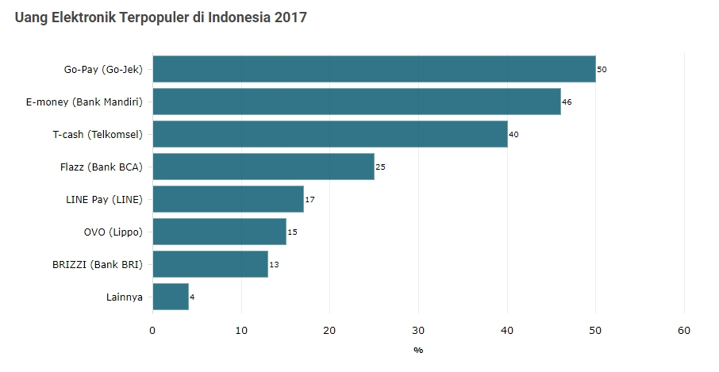
Sumber : katadata.co.id
GO-PAY juga melakukan berbagai promosi yang diberikan dalam mengkomunikasikan alat pembayaran digitalnya, contohnya seperti promo cashback, dan Discount. Sekarang ini promosi yang diberikan oleh GO-PAY berfokus kepada bermitra kepada, Gerai Makanan, Minuman, Gerai Ritel, dan UMKM. GO-PAY juga menawarkan kemudahan penggunaan pada aplikasi alat pembayarannya, dimana penggunanya dapat melakukan transaksi dengan cepat, aman, dan cashless. Seperti dengan pembayaran menggunakan metode scan QR Code kepada gerai yang telah bermitra dengan GO-PAY. Maka dengan adanya GO-PAY dalam persaingan usaha makanan dan minuman, hal ini dapat menciptakan pula persaingan usaha yang kompetitif di bidang makanan, minuman, maupun ritel di tanah air.
Salah satunya adalah perusahaan minuman bubble tea berasal dari Taiwan yaitu Chatime yang berkonsep menyajikan minuman berbahan dasar teh. Chatime merupakan pionir dalam bisnis bubble tea. Chatime memiliki kualitas yang diakui secara internasional sehingga dapat menarik masyarakat untuk menikmatinya. Chatime juga memiliki berbagai macam varian, serta topping, kadar gula, kadar es batu, dan juga ukuran cup yang disajikan dalam minumannya. Hal tersebut dilakukan oleh Chatime demi memenuhi keinginan para konsumennya dalam menikmati teh. Chatime memiliki sedikitnya memiliki 230 gerai Chatime di Indonesia yang telah beroperasi hingga tahun 2018 (www.wikipedia.com). Chatime telah bermitra dengan GO-PAY demi mempermudah konsumennya dalam melakukan transaksi secara digital.
GO-PAY juga menawarkan promosi yang unik untuk menarik konsumen Chatime seperti promo Cashback terhadap semua gerai Chatime yang bermitra dengan GO-PAY. Promosi yang dimaksud adalah mengacu pada aktivitas yang mengkomunikasikan keunggulan produk dan membujuk target pelanggan untuk membelinya (Kotler & Armstrong 2018). GO-PAY memberikan promosi Cashback terhadap Chatime dimana pembeli diberikan persentase pengembalian uang elekronik di GO-PAY tetapi dengan memenuhi syarat pembelian tertentu yang telah di tentukan oleh pihak GO-PAY. Persentase Cashback yang diberikan oleh GO-PAY berkisaran antara 20 % hingga 60 % di hari – hari tententu. Berikut merupakan poster dari promo Chatime di bulan maret 2019.
Gambar 1.2
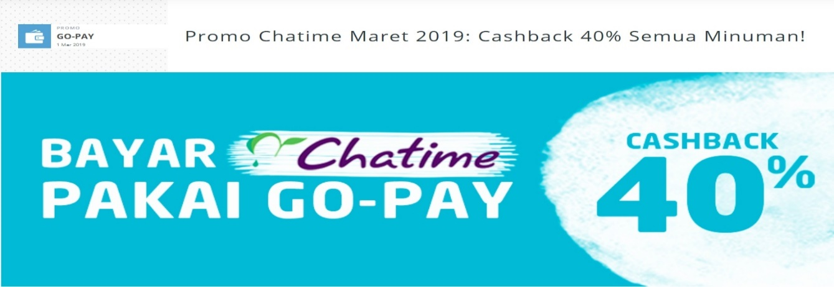
Promo Chatime Maret 2019
Sumber : https://www.go-jek.com/blog/promo-chatime/
Dari fenomena tersebut dapat disimpulkan bahwa GO-PAY memberikan nilai – nilai positif berupa promosi dan kemudahan penggunaan pembayaran digital terhadap Chatime. Yang diharapkan dari hal – hal yang ditawarkan oleh GO-PAY dapat meningkatkan keputusan pembelian konsumen terhadap Chatime.
Berikut bukti empiris mengenai promosi, kemudahan penggunaan, dan keputusan pembelian. Dalam penelitian Wahid Imam dan Rodihyah (2016) meneliti tentang pengaruh kualitas layanan dan promosi terhadap keputusan pembelian Tokopedia di Semarang. Dan dari hasil penelitiannya tersebut bahwa terdapat pengaruh yang signifikan antara kualitas layanan dan promosi terhadap keputusan pembelian pada Tokopedia di Semarang. Selain itu dalam penelitan Yunita Fitri dan Dyah Ayu (2015) meneliti tentang pengaruh persepsi risiko, kemudahan, dan manfaat terhadap keputusan pembelian pada barang fashion di Facebook. Dari hasil penelitiannya tersebut disebutkan bahwa bariabel persepsi risiko, persepsi kemudahan dan persepi manfaat terbukti berpengaruh secara signifikan dan positif terhadap keputusan pembelian secara online.
Berdasarkan latar belakang yang telah diruaikan, maka peneliti berminat dan tertarik merumuskan judul penelitian dengan masalah “Pengaruh Promosi dan Persepsi Kemudahan Penggunaan Alat Pembayaran Digital GO-PAY terhadap Keputusan Pembelian Konsumen pada Gerai Chatime di wilayah Kelapa Gading”.

- Identifikasi Masalah
Berdasarkan Latar Belakang masalah yang ada, maka penulis mengidentifikasi beberapa masalah yang ada sebagai berikut :
- Bagaimana promosi alat pembayaran digital GO-PAY di mata konsumen Chatime ?
- Bagaimana kemudahan pengguanaan alat pembayaran digital GO-PAY di mata konsumen Chatime ?
- Bagaimana Keputusan pembelian konsumen Chatime menggunakan alat pembayaran digital GO-PAY ?
- Bagaimana pengaruh promosi alat pembayaran digital GO-PAY terhadap pengambilan keputusan pembelian konsumen pada Chatime ?
- Bagaimana pengaruh kemudahan penggunaan alat pembayaran digital GO-PAY terhadap pengambilan keputusan pembelian konsumen pada Chatime ?

- Batasan Masalah
Berdasarkan masalah yang ada maka peneliti membatasi ruang lingkup permasalahan sebagai berikut :
- Apakah Promosi yang ditawarkan oleh alat pembayaran digital GO-PAY sudah baik ?
- Apakah Kemudahan penggunaan yang ditawarkan oleh alat pembayaran digital GO-PAY sudah baik?

- Batasan Penelitian
Agar tujuan pembahasan ini menjadi lebih terarah untuk mencapai sasaran yang diinginkan, maka penulis membatasi ruang lingkup penelitian sebagai berikut :
- Objek Penelitian ini adalah promosi dan persepsi kemudahan penggunaan alat pembayaran digital GO-PAY terhadap Chatime di Wilayah Kelapa Gading.
- Subjek Penelitian ini adalah Pengguna GO-PAY yang melakukan transaksi di gerai Chatime wilayah Kelapa Gading.
- Ruang lingkup penelitian di wilayah Kelapa Gading.

- Rumusan Masalah
Berdasarkan latar belakang dan identifikasi masalah yang telah penulis jabarkan di atas, maka penulis dapat merumuskan masalah sebgai berikut :
“Bagaimana Pengaruh Promosi dan Persepsi Kemudahan Penggunaan Alat Pembayaran Digital GO-PAY Terhadap Keputusan Pembelian Konsumen pada Gerai Chatime di Wilayah Kelapa Gading ?”

- Tujuan Penelitian
Penulis mengharapkan dengan dilakukannya penelitian ini akan memberikan manfaat sebagai berikut :
- Untuk mengetahui pengaruh promosi alat pembayaran digital GO-PAY terhadap keputusan pembelian konsumen pada gerai Chatime di wilayah Kelapa Gading
- Untuk mengetahui pengaruh kemudahan alat pembayaran digital GO-PAY terhadap keputusan pembelian konsumen pada gerai Chatime di wilayah Kelapa Gading.

- Manfaat Penelitian
Penulis mengharapkan dengan dilakukannya penelitian ini akan memberikan manfaat sebagai berikut :
- Bagi Pembaca
  - Mengetahui seberapa besar pengaruh promosi alat pembayaran digital GO-PAY terhadap keputusan pembelian konsumen pada gerai Chatime di wilayah Kelapa Gading.
  - Mengetahui seberapa besar pengaruh persepsi kemudahan penggunaan alat pembayaran digital GO-PAY terhadap keputusan pembelian konsumen pada gerai Chatime di wilayah Kelapa Gading.
  - Mengetahui seberapa penting pengaruh promosi dan persepsi kemudahan penggunaan alat pembayaran digital terhadap Chatime.
- Bagi GO-PAY
  - Mengetahui betapa pentingnya promosi berpengaruh terhadap keputusan pembelian pada gerai Chatime di wilayah Kelapa gading.
  - Mengetahui betapa pentingnya persepsi kemudahan penggunaan berpengaruh terhadap keputusan pembelian pada gerai Chatime di wilayah Kelapa Gading.

- Bagi Chatime
  - Mengetahui betapa pentingnya promosi yang diberikan oleh alat pembayaran digital GO-PAY terhadap peningkatan penjualan Chatime di wilayah Kelapa Gading.
  - Mengetahui betapa pentingnya persepsi kemudahan penggunaan yang diberikan alat pembayaran digital GO-PAY terhadap efektifitas transaksi di Chatime di wilayah Kelapa Gading.
- Bagi Penulis
  - Meningkatkan pemahaman mengenai Ilmu Perilaku Konsumen yang sudah diperoleh selama perkuliahan di Institut Bisnis dan Informatika Kwik Kian Gie (IBIKKG).
  - Menerapkan materi perkuliahan Metodologi Penelitian Bisnis yang telah di peroleh selama perkuliahan di Institut Bisnis dan Informatika Kwik Kian Gie (IBIKKG).

